**1.2 Elementos delimitados y delimitantes**

Ching en su libro Arquitectura, forma, espacio y orden (2002) explica las diferentes clasificaciones que pueden hacerse de los elementos delimitados y delimitantes que son los instrumentos que nos ayudarán a llegar a nuestro fin último que es el hacer arquitectura.

A) Elementos delimitados o habitables.Es el espacio en sí, donde habitamos, circulamos o realizamos actividades.

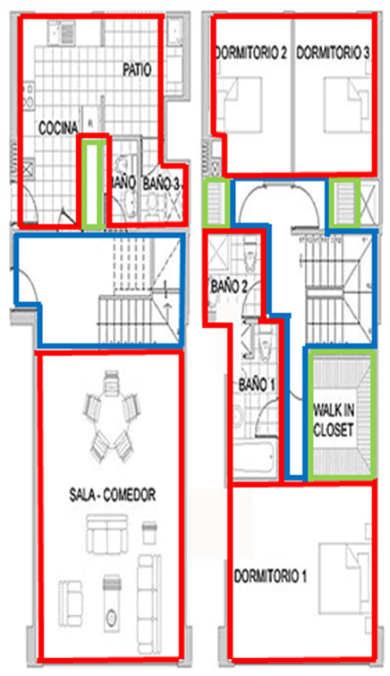De acuerdo a su función o utilidad se clasifican en:

1.- Espacios fisionómicos o de estar (servidos).En ellos se realiza una actividad determinada, en la figura 23 están marcados con color rojo. Estos espacios siempre contienen maquinaria, muebles o equipo. Ejemplo: cocina, salón, recamara, etc.

2.-Espacios distributivos o de circular (servidores). Son los que nos llevan a los espacios de estar relacionándolos o ligándolos en la figura 23 se marcan en color azul. Generalmente no contienen maquinaria, muebles o equipo. Ejemplo: pasillo, corredor, vestíbulo, escaleras, etc.

3.- Espacios auxiliares o de complemento (apoyo) Éstos complementan un edificio para su mejor funcionamiento y en la figura 23 están marcados en color verde. FIG. 23

Ejemplo: bodega, estacionamiento, despensa, closet, etc.

Ching nos explica que por la relación que guardan los espacios entre sí se clasifican en:

1.- Espacio contenido dentro de otro espacio. El espacio contenido es considerablemente menor que el espacio contenedor (Fig.24). Puede tener una apariencia distinta al que lo contiene. El espacio contenido puede tener una posición distinta al contenedor. Fig. 24

2.- Espacios intercomunicados. Son espacios que tienen una porción en común, como muestra la figura 25 pueden trabajarse de diferentes maneras: sin destacar el área en común o destacando o enfatizando una porción de la forma.

Fig. 25

3.- Espacios contiguos. Con los que comparten uno de sus limitantes con otro espacio (Fig. 26). Estos pueden expresarse arquitectónicamente compartiendo una puerta o con un elemento virtual o con un cambio de nivel en piso o techo.

Fig. 26

4.- Espacios articulados. Son opuestos a los contiguos y son dos espacios que se relacionan a través de otro espacio (Fig. 27) Generalmente la relación del tercer espacio es diferente y los espacios que unen suelen ser más importantes.

Fig. 27

Además de estos tipos de espacios Ching explica que éstos también pueden clasificarse de acuerdo a la forma en que se unen o agrupan para conformar cualquier edificación. Así él explica que existen cinco tipos de organizaciones espaciales: centralizada, lineal, radial, agrupada y en trama.



1.- Espacios centralizados (organización centralizada) Es un gran espacio central generalmente de forma simple, a partir de éste se van a subordinar otros espacios menores. (Fig.28) El espacio puede ser cerrado o abierto.

Fig. 28

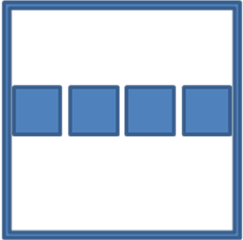

2.- Espacios alineados (organización lineal). Es cuando los espacios a organizar son repetitivos y de funciones similares. (Fig.29). La alineación puede ser en uno o en ambos sentidos (horizontal, vertical). La línea puede ser recta, curva o quebrada.

Fig. 29



3- Espacios radiales (organización radial) Es la combinación del lineal y el centralizado (Fig. 30). De un punto salen varias ramas. El punto central es un articulante y carece de jerarquía.

Fig. 30



4.- Agrupamiento simple o de racimo (organización agrupada) Como muestra la figura 31 no existe una jerarquía o secuencia de funciones. Sin embargo éstas pueden organizarse mediante diferentes elementos como ejes de referencia, espacios repetitivos, a partir de un recorrido, usando la simetría, etc. Fig. 31

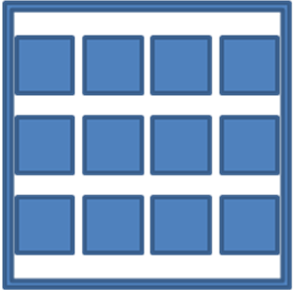

5.- Espacios agrupados en una red o trama. (Fig. 32) La red es diseñada para agrupar las entidades y éstas son modulares.

Fig. 32

B) Elementos delimitantes o edificados:

Son todos los elementos construidos y que van a dar forma, delimitar y sostener a los espacios habitables. Estos se dividen en Apoyos o delimitantes verticales y cubiertas o delimitantes horizontales

Los apoyos o delimitantes verticales sostienen el edificio además de determinar el espacio habitable. Son barreras que se utilizan para establecer visualmente los límites del edificio y estos pueden ser muros o columnas. Los muros son de carga o tapón. Dependiendo su función es el material que se emplea. Las columnas son apoyos aislados que funcionan como sostén del edificio.

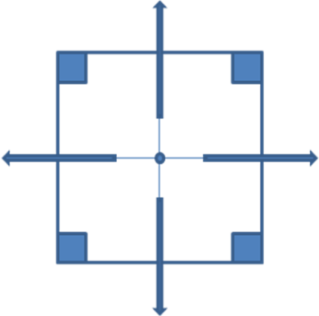Los delimitantes verticales pueden clasificarse en:

1.- Elementos lineales verticales. Pueden definir las aristas verticales de un volumen especial. En la figura 33 se muestran 4 columnas que están delimitando un espacio sin necesidad de que existan muros.

Fig. 33

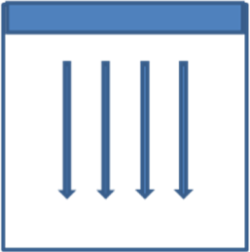

2.- Plano vertical. Como se muestra en la figura 34 este delimitante el espacio que se haya ante sí. .El simple hecho de tener un muro ante nosotros crea la sensación de estar dentro de un espacio.

Fig. 34

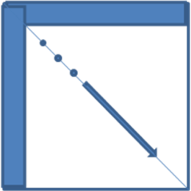

3.- Configuración en “L”. En la figura 35 como cualquier plano crea un campo o área espacial que, partiendo del vértice, se desarrolla hacia afuera a lo largo de una diagonal.

Fig. 35

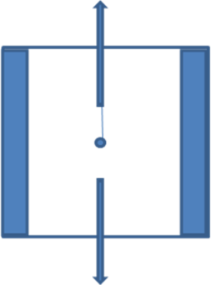

4.- Planos paralelos. La Figura 36 muestra en esquema como definen entre sí un volumen espacial que se orienta axialmente hacia los extremos abiertos

Fig.36

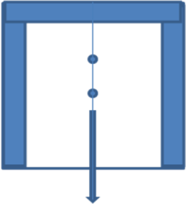

5.- Disposición en forma de “U”. Como se ve en la figura 37 éste define un volumen espacial orientado hacia el extremo abierto de la misma.

Fig. 37

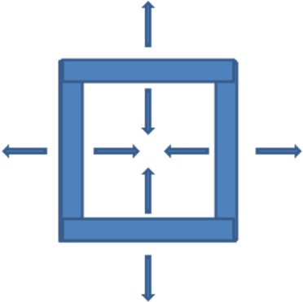

6.- Cuatro planos. Se puede observar en la figura 38 que encierran un espacio introvertido y articulan el campo espacial que los rodea.

Fig.38

Las cubiertas o delimitantes horizontales son los que delimitan el espacio horizontalmente. Estos se clasifican en:



1.- Plano base. Un campo espacial sencillo se puede definir mediante un plano horizontal (Fig.39) que está dispuesto a modo de figura en contraste con un fondo. Ejemplo: cambio de color o textura en el plano base.

Fig. 39

2.- Plano base elevado. Un plano horizontal que esté elevado por encima del plano del terreno (Fig. 40) produce a lo largo de sus bordes unas superficies verticales que refuerzan la separación visual entre su campo y el terreno circulante. Ejemplo: El Zócalo de la Cd. de México.

Fig. 40



3.- Plano base deprimido. Un plano horizontal situado bajo el plano del terreno (Fig. 41) recurre a las superficies verticales de la misma depresión para definir el volumen espacial. Ejemplo: una alberca.

Fig. 41



4.- Plano predominante. Un plano horizontal que, como se ve en la figura 42, sobresale define un volumen espacial situado entre él mismo y el terreno. Ejemplo: cualquier techo o cubierta

Fig. 42

**ACTIVIDADES DE APRENDIZAJE:**

Análisis del objeto arquitectónico y sus elementos.

**Objetivo de aprendizaje:** Que el alumno conozca diferentes edificios siendo capaz de reconocer su estilo arquitectónico, y que identifique en ellos sus diferentes elementos, sean estos delimitantes o delimitados.

Introducción a la actividad: En base a la Unidad 1 del manual los alumnos realizarán el análisis de plantas y alzados de diferentes obras arquitectónicas señalando en cada una de ellas nombre de la obra, nombre del arquitecto y estilo arquitectónico al que pertenece, además deberá identificar en cada una de ella los elementos delimitados y delimitantes.

**Instrucciones:**

1.- En una planta arquitectónica de una casa habitación identificar los espacios fisionómicos con color rojo (Fig. 43b) los espacios distributivos con color azul (Fig. 43c) y los espacios auxiliares con color verde (Fig.43d.). Ejemplo: Casa D: D: Martin de Frank Lloyd Wright (Fig. 43a).

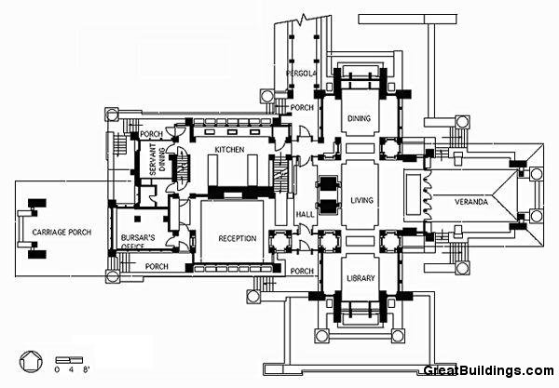

Fig. 43ª

 

Fig. 43b Fig. 43c

 Fig. 43 d

2.- En una o varias plantas arquitectónicas identificar y marcar:

a) espacio contenido en otro (color rojo)

b) espacios intercomunicados (color azul)

c) espacios contiguos (color verde)

d) espacios articulados (color amarillo)

Ejemplo: Capilla Pazzi de Filippo Brunelleschi arquitectura renacentista (Fig.44)

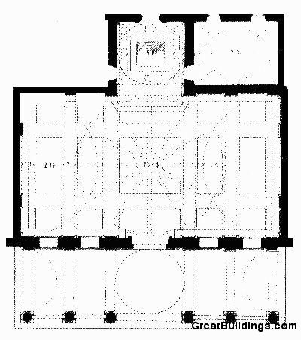 

 

Sin destacar el área compartida

Fig. 44

3.-Identificar los cinco tipos de organizaciones espaciales. Una planta arquitectónica por cada tipo de organización (5 plantas). Ejemplo: En la figura 45 se muestra el Hotel Imperial de Aldo Rossi. Perteneciente a la Arquitectura Post-Moderna el cual presenta una organización agrupada en red o trama.

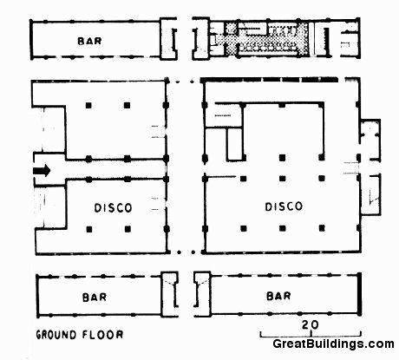 Fig. 45

4.- En alzados o en una o varias plantas arquitectónicas identificar y marcar:   
a) elementos lineales verticales (color amarillo)

b) plano vertical (color azul)

c) configuración en "L" (color rojo)

d) planos paralelos (color verde)

e) disposición en forma de¨"U" (color naranja)

f) cuatro planos (color morado)

5.- En alzados o en una o varias plantas arquitectónicas identificar y marcar

a) plano base (color naranja)

b) plano base elevado (color morado)

c) plano base deprimido (color rosa)

d) plano predominante (color verde claro)

Ejemplo: El Erectheion (Cariátides) Arquitectura Griega (Fig. 46)

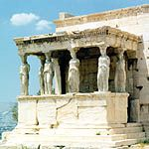

Plano predominante

Elemento lineal vertical

Plano base elevado

Fig. 46

Recuerda que en las plantas o alzados que escojas debes señalar el nombre del edificio, arquitecto y estilo arquitectónico.